1. 本项目使用aiohttp框架

-----aiohttp 是一个基于异步编程模型的框架，专注于处理异步的HTTP请求和响应。它适用于构建高性能、异步的Web应用程序和API服务。(适合于有异步需求且轻量级)

-----Flask 和 Django 是基于同步编程模型的框架，主要使用阻塞式 I/O。虽然 Django 中有一些异步支持的功能，但整体框架是同步的。(功能以及开发体验更完善)

-----前端模板引擎jinja2

-----MySQL的Python异步驱动程序aiomysql

-----[uikit](http://getuikit.com/" \t "_blank) CSS框架

1. Day3 编写ORM

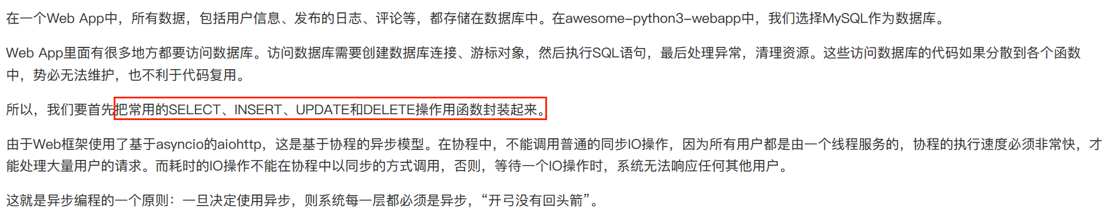

1. SQL 注入攻击的原理是将用户输入数据与 SQL 查询语句的代码混合在一起，使得最终的 SQL 查询语句被篡改。

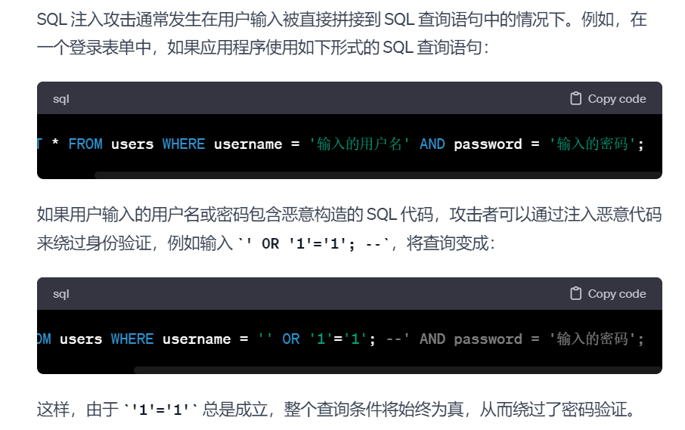

为了防止 SQL 注入攻击，开发者应该使用参数化查询或者预编译语句，避免直接拼接用户输入到 SQL 查询语句中。此外，还应该对用户输入进行严格的验证和过滤，确保输入的数据不包含任何恶意的 SQL 代码。使用ORM（对象关系映射）Object-Relational Mapping工具是一种减轻 SQL 注入风险的方法。

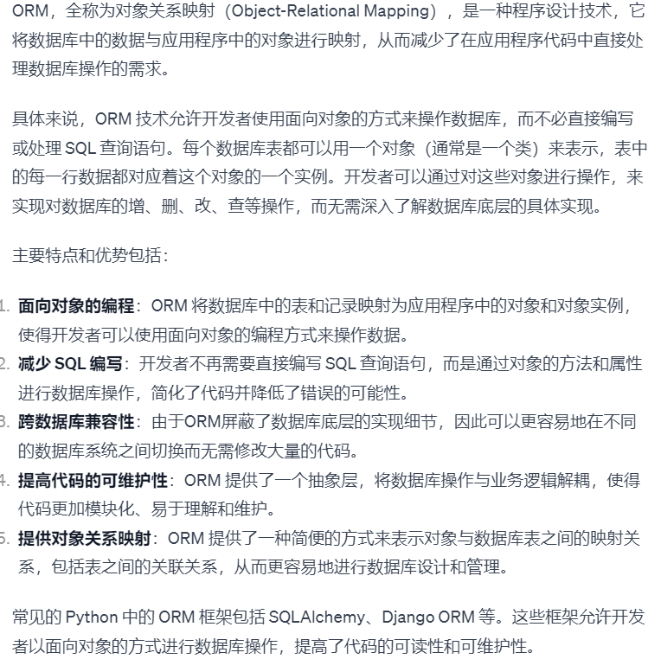

1. Sf
2. Asdf
3. Dfd
4. Sdf
5. Sdf
6. sdf